

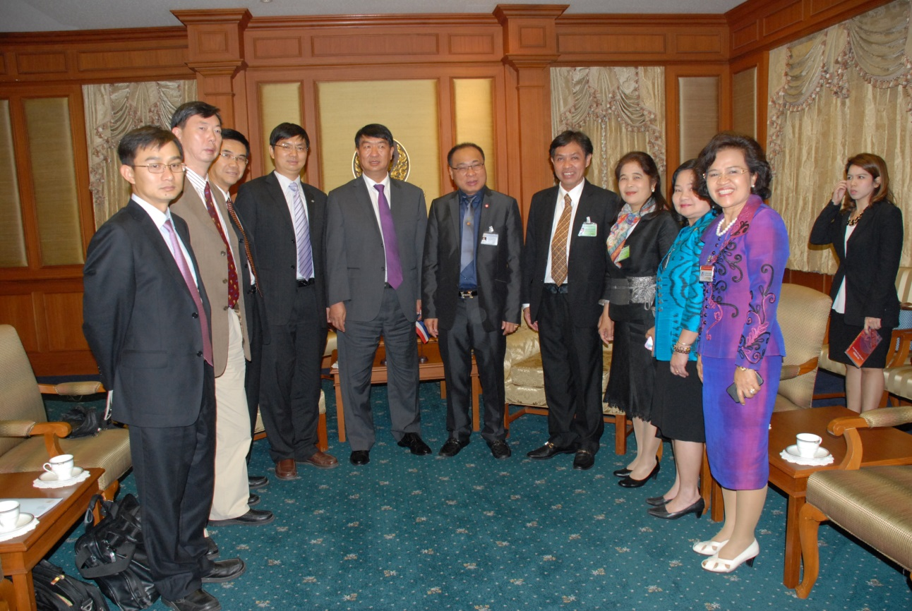
กราบเรียนเชิญประธานรัฐสภาร่วมงาน China-South Asia Expo

นายสมศักดิ์ เกียรติสุรนนท์ ประธานรัฐสภาและประธานสภาผู้แทนราษฎร และ นายสุวิจักขณ์ นาควัชระชัย เลขาธิการสภาผู้แทนราษฎร พร้อมด้วยคณะผู้บริหาร ร่วมให้การรับรอง นายเสิ่น เผยผิง รองผู้ว่าการมณฑลยูนนาน สาธารณรัฐประชาชนจีน และคณะ ณ ห้องรับรอง อาคารรัฐสภา ๑ ที่เข้าเยี่ยมคารวะเพื่อกราบเรียนเชิญประธานรัฐสภาร่วมงาน China-South Asia Expo ครั้งที่ ๑ และงานแสดงสินค้านานาชาติคุนหมิงแฟร์ ๒๐๑๓ รวมทั้งเพื่อพบปะหารือข้อราชการ ตลอดจนเสริมสร้างความสัมพันธ์ในระดับทวิภาคีระหว่างไทยกับจีนให้แน่นแฟ้นยิ่งขึ้น เมื่อวันก่อน

************************************

